Пән:Қазақ тілі  Ұзақ мерзімді жоспар бөлімі:  3-тарау «Мәдени мұра»  Күні: Сынып: 4 |  |  | Мектеп: «№5 орта мектеп» КММ  Мұғалімнің аты-жөні: Уәйісова А.С.
Сабақтың тақырыбы: |  |  | Айтыс өнері
Осы сабақта қол жеткізілетін оқу мақсаттары (оқу бағдарламасына сілтеме) |  |  | 4.​3.​3.​1* мәтіннің жанрын (мақал-мәтелдер, бата, аңыз, мысал, өсиет әңгімелердің) жанрлық ерекшеліктерін және көмекші сөздердің қолдауымен пайымдау мәтінін анықтау  4.4.2.1.* оқыған/аудио/бейне материалдың мазмұнын дайын жоспар негізінде жазу
Сабақ мақсаттары |  | Барлық оқушылар:  Тыңдау-көру материалдарындағы оқиғаларды түсінеді. Мәтін бойынша жазбаша тапсырмаларды орындайды.
Оқушылардың басым бөлігі:
Мәтін бойынша сұрақтарға жауап береді, сұрақтарды құрастырады, оларға жауап береді .
Кейбір оқушылар:
Сәйлеу барысында мәтін тақырыбына қатысты өз пікірін дәлелдей алады. Сұрақтаға жауап беру бойынша мәтін мазмұнын жазады
Бағалау критерийі |  | Сұрақтарға жауап береді, сұрақтар құрастырады, өз пікірін нақты сұрақтарға жауап береді.Мәтін бойынша білгендерін жазады,
Тілдік мақсаттар: |  | Сөздерден сөз тіркестері, сөйлемдерді құрастыру. Сұрақтарға жауап беру. Сұрақтарға жауап бере отырып, мәтін туралы біледі.
Құндылықтарды игерту: |  | Қайырымдылыққа, адамгершілік қасиеттерге тәрбиелеу.
АКТ-ны қолдану дағдылары: |  | Аудиожазба, презентация
Пәнаралық байланыс |  | Әдебиет, ағылшын тілі
Бастапқы білім |  | Мұғалім оқушының бастапқы білімін сөзжұмбақты шешу арқылы біле алады.
Сабақтың жоспары
Сабақ  тың жоспар  ланған кезең  дері | Мұғалімнің іс-әрекет |  |  | Оқушының іс-әрекеті | Ресурстар
Басталуы  8 мин. | І. Ұйымдастыру кезеңі. Психологиялық ахуал қалыптастыру. Мұғалім сәлемдесіп, «Шаттық шеңберіне» тұрғызады. «Үш тілдік амандасу» өткізіледі.  Сәлеметсіздер ме, балалар!  Сәлеметсіңдер ме, мұғалім!  Хәлоу, тииче!  Здравствуйте учитель!  Үй жұмысын тексеру. Д/о«Ал кеттік » (Аспаптар, сұрақ)  (Үй жұмысына берілген сөздерді тексереді)  Қызығушылықты ояту  Сөзжұмбақты шешу.  Глина-саз, пастбище- жайлау, благословение-бата, сувенир-кәдесый, век-ғасыр, икусство, культура, мавзолей-кесене, кирпич-кірпіш, модный-сәнді.  Бағалау «Бармақ» арқылы.  Айтыс туралы қысқаша мәлімет пен сурет.  Музыка.  -Қалай ойлайсыздар, сабақтың тақырыбы қалай аталады?  - Балалар , бүгінгі сабақта «Айтыс өнерімен» танысамыз.  Сабақтың тақырыбын айту.  Сабақтың тақырыбы: Айтыс өнері  Сабақ мақсатымен оқушыларды таныстырып өту.  - Балалар, сабақта не істейміз?  Сабақтың мақсаты:  4.​3.​3.​1* мәтіннің жанрын (мақал-мәтелдер, бата, аңыз, мысал, өсиет әңгімелердің) жанрлық ерекшеліктерін және көмекші сөздердің қолдауымен пайымдау мәтінін анықтау  4.4.2.1.* оқыған/аудио/бейне материалдың мазмұнын дайын жоспар негізінде жазу  Сонымен, біз айтыс өнерімен танысамыз, мәтін бойынша сұрақтар қойып, жауап береміз, ауызша, жазбаша тапсырмаларды орындаймыз.  Бағалау парағы. |  |  | Оқушылар шеңберде тұрып, бір-бірімен үш тілде амандасады  Сөзжұмбақты шешеді  Сабақтың мақсатымен танысады | Презентация№1  Презентация, сурет.  Презентация№2  Презентация №3  Бағалау парағы.  Жауаптар.
  №1тапсырма | ....... /5 | 1-қате -4 балл  2-қате -3 –балл  3-қате- 2-балл  4-қате-1-балл
  №2 тапсырма | ..... /5
Ортасы  27 мин. | (МК.Ж.) Жаңа сөздерді суреттер арқылы меңгерту:  Мұғалім жаңа сөздерді оқиды, аударады. Сөздерден сөз тіркестері мен сөйлемдер құрастырады.  (Ұ.)Оқылым.Айтылым..  (Ұ.)Тыңдалым.Оқылым. Жаттығайық. Сөйлемдерді оқы. Бос орынға сөздерді қой. 110 бет.  «Қол белгісі» әдісімен сыныптастарының жауаптарын дұрыс, бұрыстығын қол белгісімен көрсетеді.  - Мәтін не туралы?  «Оқиық» 3- тапсырма. Мәтінді оқы, аудар.  -Балалар, қарандаршы «Қоржынның» ішінде не бар екен. Деңгейлік тапсырмалар.  - Ал енді тапсырмаларды орындайық.  Жазылым. АВС деңгейдегі оқушыларға жеке тапсырмалар  Мәтін мазмұны бойынша сөйлемдері дұрыс нөмірле. №1  Дұрыс сәйкестендір. Мәндес сөздер. №2  Дұрыс. Бұрыс. Сөйлемдердің дұрыс немесе бұрыс екенін белгіле. №3  №1  №2 Мәндес сөздерді дұрыс сәйкестендір  №3  Мұғалім АВС деңгейдегі оқушыларға тапсырмалар  ұсынады.  -Балалар, егер тапсырмада қате болмаса, өзіңізге 3 балл қоясыз, егер тапсырмада бір қате болса, 2 балл қоясыз,  егер тапсырмада екі қате болса, 1 балл қоясыз.  Міне , тапсырмаларды орындадық. Ал енді, жауаптарын тыңдаймыз, өзімізге балл қоямыз.  Сергіту сәті.  Таймер қызанақ. Қара жорға.  Топтарға тапсырма.  Тарс әдісі:(сұрақ-жауап)  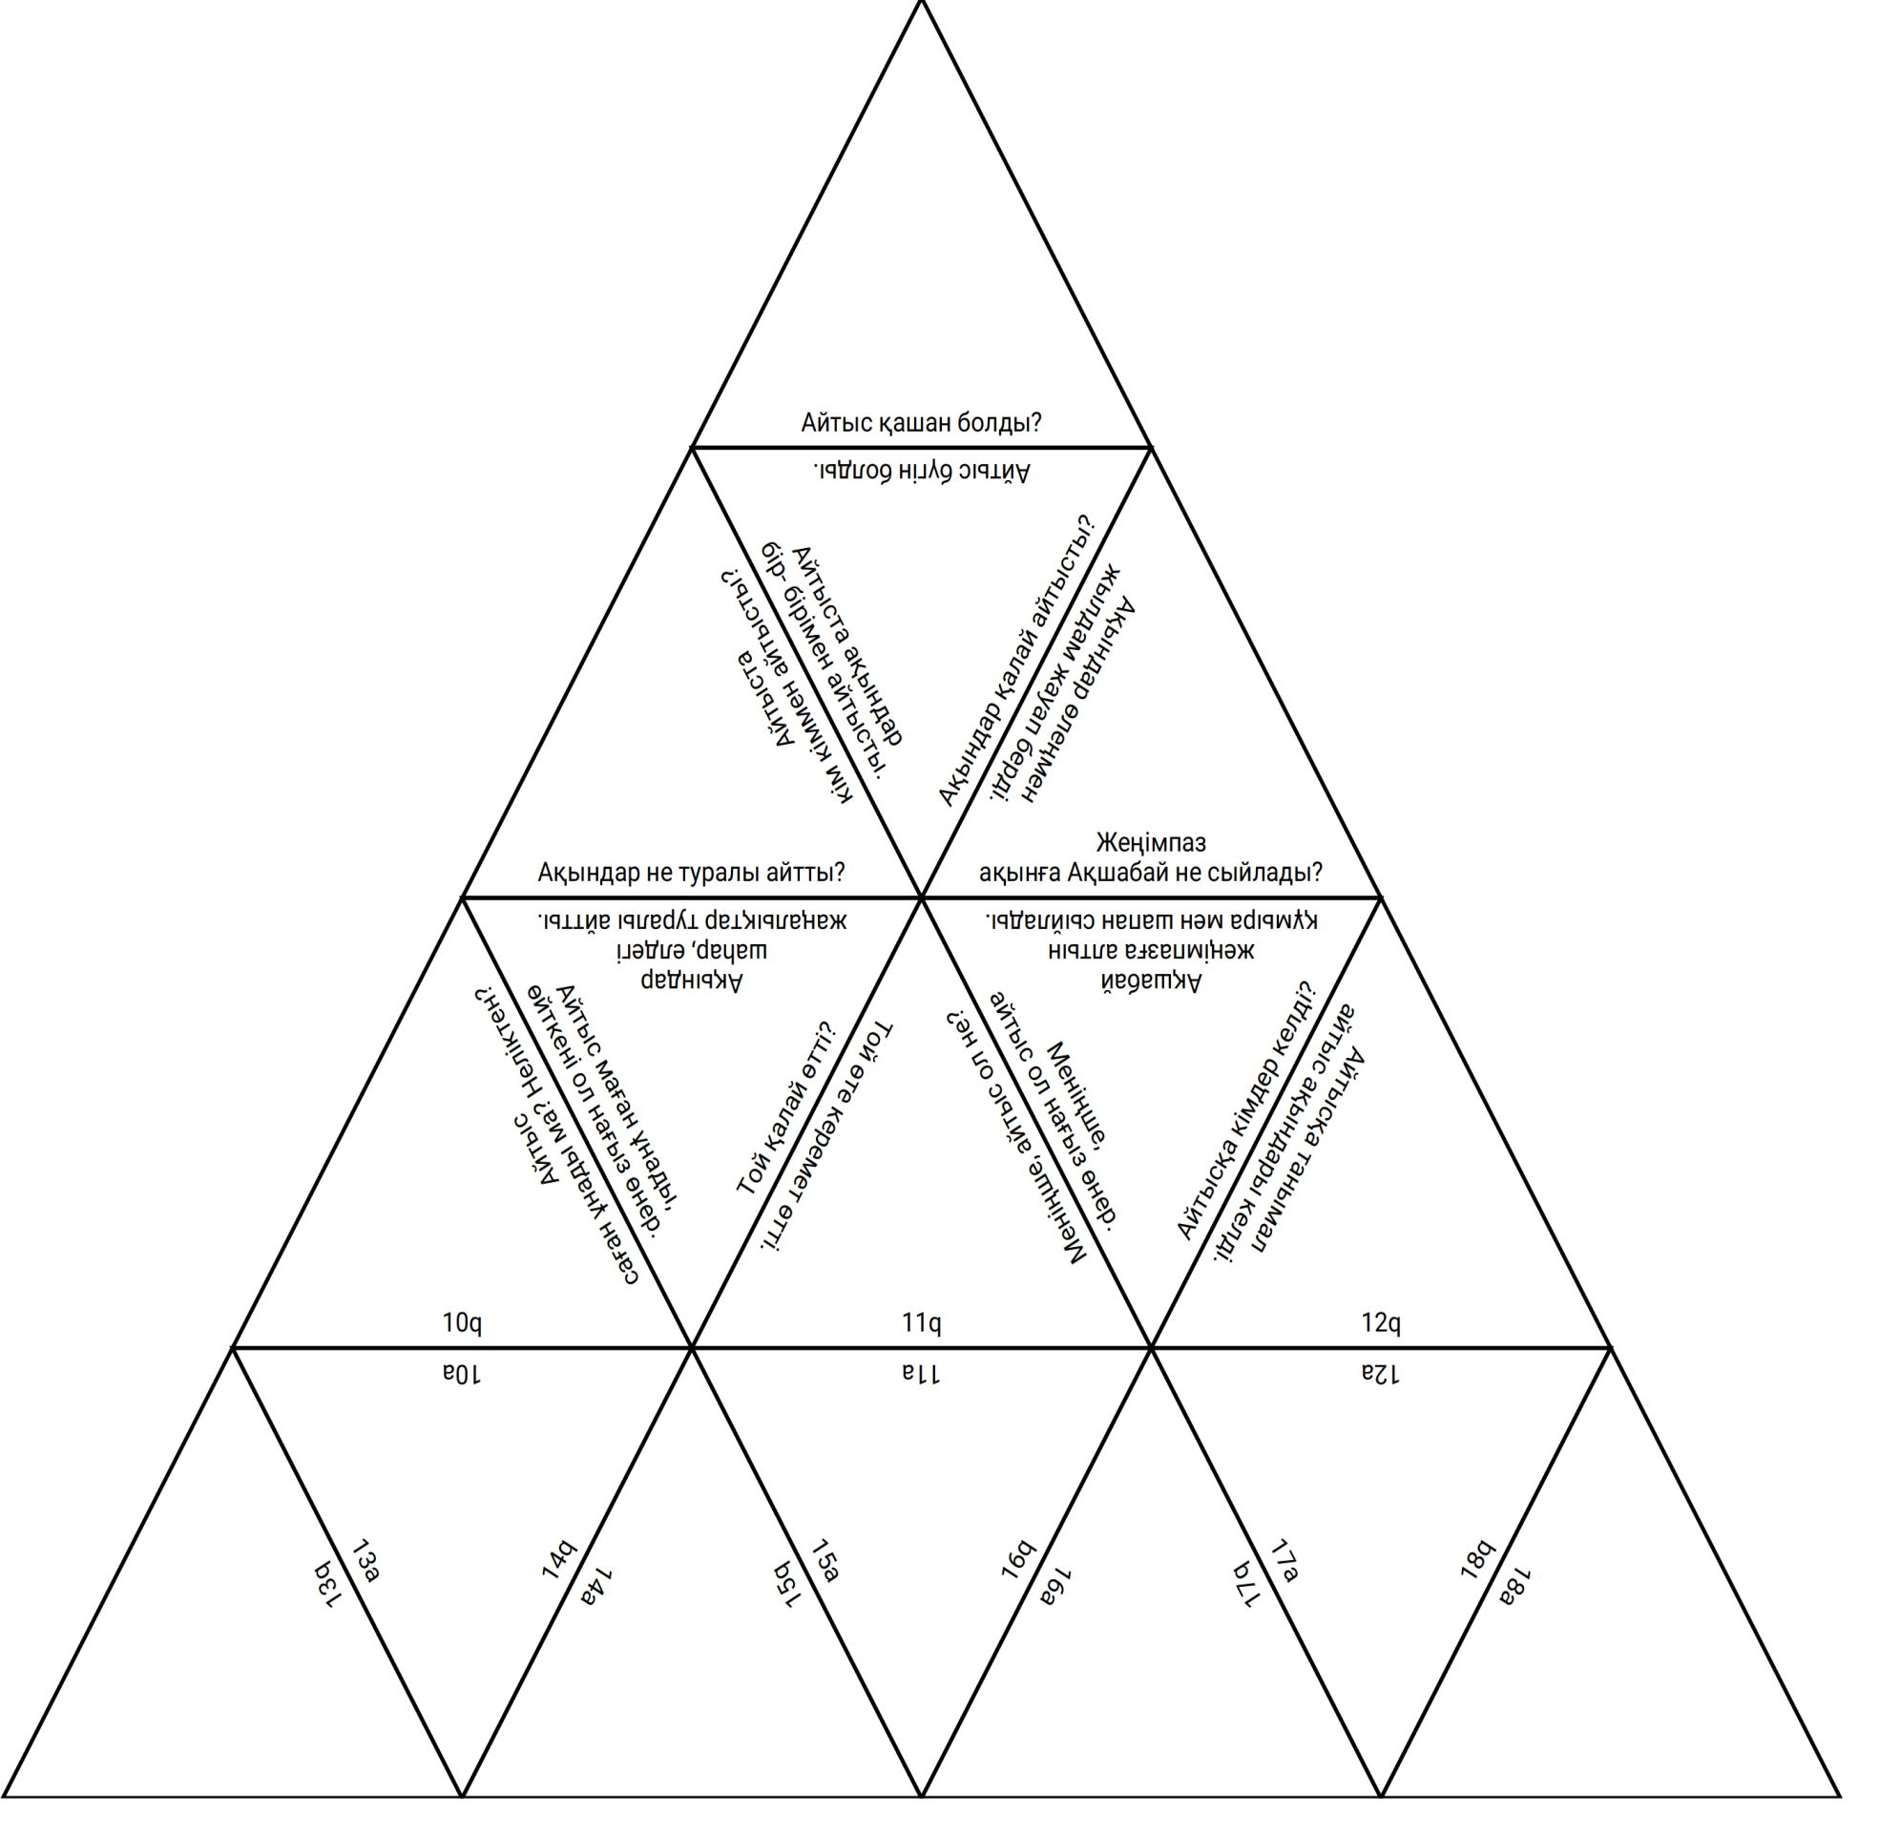  Топтық  1.Орындарына отырып , сұрақтар мен жауаптар.Сұрақ, жауап .  Мұғалім:  -Балалар, қазір қағазға мәтін бойынша сұрақты жазамыз. Мәтін бойынша жауап береміз, қағазға жазамыз.  -Дұрыс , бағалау критерийлерін оқимыз.  1. Сұрақтарға сәйкес жауап берсе. 2 б.  2. Жауаптар дұрыс құрастырылса. 2 б.  4. Уақыт бойынша.1 б.  -Енді, бағалалау критерілерге қараймыз, топтар қалай жұмыс істегендеріне ортақ баға қоямыз.  2.Оқулықтың 111- беттегі мәтінді ашады  3. 1 топ жұмысын -2-ші топқа береді оқушылар сұрақтар мен жауаптарды мәтінен тексереді.Бағалайды.  Сабақты бекіту.  Д/О. «Ұқыпты бол» (гимн, ән, айтыс)  Сұрақ- жауап әдісі:  -Балалар, не туралы айттық?  - Нені оқыдық?  -Сабақта не істедік?  - Саған кім ұнады? |  |  | Оқушылар оқып , аударады. Сөздерден сөз тіркестері мен сөйлемдер құрастырады. Сөздерді сөздік дәптерге жазады.  Оқушылар сөйлемдерді оқып, керек сөздерді қояды.  Жауап береді  Деңгейлік тапсырмаларды орындайды  Әр деңейдегі бала оқушар тапсырманы тексереді  Оқушылар демалады.  Сұрақтарға жауап береді | Оқулық  Аудио  жазба  Презентация №4  Қоржын  Қағазда деңгейлік тапсырмалар жазылған  Қорап,  суреттер, сөйлем  дер,  қағаз, желім  Қағаз, қайшы
  Ойлау деңгейлері | Бағалау критерийлері | Дескрипторлар
  Білу және түсіну | Оқылған шағын мәтіннің мазмұнын түсінеді. | -керекті сөздерді оқиды, аударады.  -қай сөйлемге қанай сөз қою керегін түсінеді.  -бос орынға сөзді қойып, сөйлемдері оқиды.
  № | Сөйлемдер | Реті
  1 | Шілдеханаға танымал айтыс ақындары келді.
  2 | Бүгін мен Ақшабайдың ауылына тойға бардым.
  3 | Олар елдегі жаңалықтарды әнге салып айтты.
  4 | Ақындар бір-біріне өлеңмен жылдам жауап берді.
  5 | Жеңімпаз ақынға Ақшабай алтын құмыра мен шапан берді.
  Кәдесый | бөбек
  сәби | сыйлық
  былғары | шаһар
  қала | тері
  жолдас | мықты
  күшті | дос
  Сөйлемдер |  | дұрыс | бұрыс
  Той өте жақсы өтті.
  Ақындар біріне-бірі әңгімемен жылдам жауап берді.
  Жеңімпаз ақынға Ақшабай алтын құмыра мен шапан берді.
  Халық өте аз болды.
  Меніңше, айтыс –нағыз өнер.
  Ойлау деңгейлері | Бағалау критерийлері | Дескрипторлар
  Білу және түсіну, қолдану | «Айтыс өнері» тақырыбына байланысты сөздерді атайды, көрсетеді, есте сақтайды | -мәтінге сәкес сөйлемдерді нөмірлейді.  -мәндес сөздерді сәйкестендіреді.  -сөздердің дұрыс немесе бұрыстығын белгілейді.
  Ойлау деңгейлері | Бағалау критерийлері | Дескрипторлар
  Жинақтау | Мәтін негізгі ойын, мазмұнын түсінеді | -Оқиға желісін анықтайды.  -Ертегі сюжеті бойынша  сурет пен сөйлемдерді ретімен  орналастырады  -Оқиға желісі бойынша мазмұндайды
Аяқталуы  5 мин. | Үйге тапсырма: Оқулық 110- бет. Жаңа сөздерді жаттап кел. Рефлексия« Смайликтер әдісі» |  |  |  | Смайликтер  діңсуреттері, стикерлер

